TP 2

TP-2: Droite de Marchés des Capitaux

Paul Nantas Paul Poupard Thibault Spriet Théophile Ung

Février-Mars 2021

# Données

## Séries de rendement quatidien pour 11 valeurs:

daily.ret.file <- file.path(get.data.folder(), "daily.ret.rda")  
load(daily.ret.file)  
kable(table.Stats(daily.ret), "latex", booktabs=T) %>% kable_styling(latex_options="scale_down")

## Rendement annuel moyen:

kable(252*100*colMeans(daily.ret), "latex", booktabs=T, digits=1, col.names=c("Rendement (%)"),   
 caption="Rendement annuel moyen")

## Matrice de corrélation des rendements:

correl <- cor(daily.ret)  
correl[lower.tri(correl)] <- NA  
options(knitr.kable.NA = '')  
kable(correl, "latex", booktabs=T, digits=2, caption="Corrélation des rendements quotidiens") %>%  
kable_styling(latex_options="scale_down")

# Droite de Marché des Capitaux (Capital Market Line)

* A partir des calculs présentés en cours, mettre en oeuvre une méthode numérique pour déterminer le portefeuille tangent quand les poids des actifs risqués sont contraints à être positifs: $w_{i}>=0$.

## Portefeuille à Variance Minimale

A.mat <- matrix(rep(1,length(mu)), ncol=1)  
b <- 1  
qp <- solve.QP(2*Sigma, mu*0, A.mat, b, meq=1)  
w <- qp$solution  
names(w) <- names(ret)  
w <- data.frame(w)  
names(w) = "allocation"  
min.ret <- sum(qp$solution * mu)

## Calcul de la Frontière avec w_i>=0

mu.star <- seq(from=min.ret+abs(min(mu))/100, to=max(mu)-abs(max(mu))/100, length.out=200)  
mu.free <- 0.03  
  
sol <- NULL  
for(mu.s in mu.star) {  
   
# constraints: 2 equality and 1 inequality  
A.sum <- matrix(rep(1,length(mu)), ncol=1)  
A.mat <- cbind(A.sum, mu, diag(length(mu)))  
b <- c(1, mu.s, rep(0, length(mu)))  
qp <- solve.QP(2*Sigma, rep(0,length(mu)), A.mat, b, meq=2)  
sharpe <- (mu.s - mu.free) / sqrt(qp$value)  
 tmp <- matrix(c(mu.s, sqrt(qp$value), sharpe, qp$solution), nrow=1)  
  
if(is.null(sol)) {  
 sol <- tmp   
} else {  
 sol <- rbind(sol, tmp)  
}  
}

## Ajout d’un actif sans risque

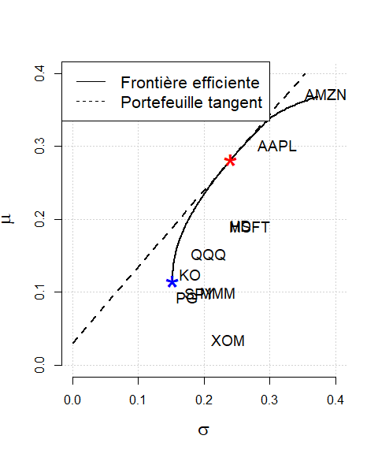

* Même calcul en ajoutant des contraintes supplémentaires qui vous semblent pertinentes (ex: pas plus de 20% de l’actif risqué alloué à un seul titre, etc.)

## Portefeuille à Variance Minimale avec W_i>=0 et W_i<= 20%

On introduit un nouveau paramètre : lim. Il va nous permettre d’imposer une valeur maximal au w_i.

## [1] 0.1622018

\begin{table}

\caption{Allocations du portefeuille risqué de varaince minimale avec les poids positifs et inferieurs à 20%}

\end{table}

## Calcul de la Frontière avec W_i>=0 et W_i<= 20%

mu.star <- seq(from=min.ret+abs(min(mu))/100, to=0.24, length.out=200)  
mu.free <- 0.03  
sol <- NULL  
for(mu.s in mu.star) {  
# constraints: 2 equality  
A.sum <- matrix(rep(1,length(mu)), ncol=1)  
A.mat <- cbind(A.sum, mu, diag(length(mu)),-1*diag(length(mu)))  
b <- c(1, mu.s, rep(0, length(mu)),rep(-lim, length(mu)))  
qp <- solve.QP(2*Sigma, rep(0,length(mu)), A.mat, b, meq=2)  
sharpe <- (mu.s - mu.free) / sqrt(qp$value)  
 tmp <- matrix(c(mu.s, sqrt(qp$value), sharpe, qp$solution), nrow=1)  
  
if(is.null(sol)) {  
 sol <- tmp   
} else {  
 sol <- rbind(sol, tmp)  
}  
}

\begin{table}

\caption{Allocations du portefeuille risqué tangent avec les poids positifs et inferieurs à 20%}

\end{table}

## Ajout d’un actif sans risque

